Tjørring IF Jyllandsserie 1 - Forår 2013

DBU Pokalen
Der er i dag blev trukket lod til DBU Pokalens 1. runde. For Tjørring IFs vedkommende bliver det en gentagelse af 1. runde 2004/05 i den daværende DONG Cup. Ligesom dengang tager vi imod Brabrand fra 2. division.
Tilbage i 2004/05 blev det til en sejr på 1-3 til Brabrand, som i runden efter måtte se sig slået med 1-8 af B 1913. I øvrigt slutter pokalturneringen 2004/05 med at vores naboer fra FC Midtjylland, for anden gang, må se sig slået af Brøndby IF i finalen.
Kampen bliver spillet i Tjørring onsdag den 14. august 2013 kl. 18:30.
/28-06-13/

Chancer blev misbrugt på samlebånd, og dermed endnu et nederlag
JS 1: Hornbæk - Tjørring IF 2 – 1 (1 – 0)
20. | min. | 1-0 | Hornbæk
61. | min. | 2-0 | Hornbæk
69. | min. | 2-1 | Kenneth Spring
Kampens spiller: Jonas Sørensen.
Tjørring IF: 1. Sebastian Andreasen 2. Jakob Rahbek 3. Jonas Sørensen 5. Benjamin Christensen 6. Saleh Mustapha 7. Adis Novljanin 8. Michael Spring 10. Kenneth Spring 11. Ole Hansen 13. Fahim Mohayoun 14. Thomas Thim 16. Thomas Hundal 17. Izet Sabanagic.
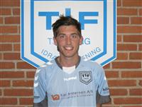
Jonas Sørensen

For mange gule kort gik ud over præstationen
JS 1: Lindholm - Tjørring IF 3 – 1 (2 – 0)
23. | min. | 1-0 | Selvmål
40. | min. | 2-0 | Lindholm
67. | min. | 2-1 | Kenneth Spring
85. | min. | 3-1 | Lindholm
Kampens spiller: Thomas Thim.
Tjørring IF: 1. Sebastian Andreasen 2. Jakob Rahbek 4. Kasper Thim Sørensen 5. Benjamin Christensen 6. Saleh Mustapha 7. Adis Novljanin 9. Lars Erik Christensen 10. Kenneth Spring 11. Ole Hansen 13. Fahim Mohayoun 14. Thomas Thim 16. Thomas Hundal 17. Izet Sabanagic.
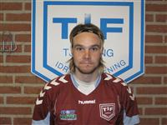
Thomas Thim

God fight og 3 flotte mål fra distancen gav 3 points i Viborg
JS 1: Viborg FF - Tjørring IF 0 – 3 (0 – 1)
20. | min. | 0-1 | Michael Spring
50. | min. | 0-2 | Kenneth Spring
81. | min. | 0-3 | Kenneth Spring
Kampens spillere: Thomas Hundal og Kenneth Spring.
Tjørring IF: 1. Sebastian Andreasen 2. Jakob Rahbek 3. Jonas Sørensen 4. Kasper Thim Sørensen 6. Saleh Mustapha 7. Adis Novljanin 8. Michael Spring 10. Kenneth Spring 11. Ole Hansen 13. Fahim Mohayoun 14. Thomas Thim 16. Thomas Hundal 17. Izet Sabanagic.
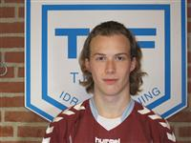  Thomas Hundal | 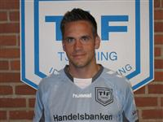  Kenneth Spring

Fejende flot første halvleg med chance på chance, men vi formåede ikke at snøre sækken
JS 1: Tjørring IF - Vejgaard 1 – 2 (1 – 0)
5. | min. | 1-0 | Michael Spring
63. | min. | 1-1 | Selvmål
74. | min. | 1-2 | Vejgaard
Kampens spiller: Jonas Sørensen.
Tjørring IF: 1. Sebastian Andreasen 2. Jakob Rahbek 3. Jonas Sørensen 4. Kasper Thim Sørensen 5. Lars Erik Christensen 6. Saleh Mustapha 7. Adis Novljanin 8. Michael Spring 10. Kenneth Spring 11. Ole Hansen 14. Thomas Thim 16. Thomas Hundal 17. Izet Sabanagic.
Jonas Sørensen

Flot indsats mod stærkt Skive mandskab
JS 1: Skive IK - Tjørring IF 1 – 1 (0 – 1)
26. | min. | 0-1 | Kenneth Spring
64. | min. | 1-1 | Skive IK
Kampens spiller: Ole Hansen.
Tjørring IF: 1. Sebastian Andreasen 2. Jakob Rahbek 3. Jonas Sørensen 4. Kasper Thim Sørensen 6. Saleh Mustapha 7. Adis Novljanin 8. Michael Spring 10. Kenneth Spring 11. Ole Hansen 14. Thomas Thim 15. Mads Lodahl 16. Thomas Hundal 17. Izet Sabanagic.
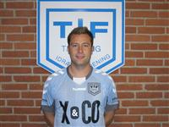
Ole Hansen

Fremad spillede os klogt, og var skarpe da chancerne bød sig
JS 1: Herning Fremad - Tjørring IF 2 – 0 (1 – 0)
7. | min. | 1-0 | Frederik Kold
80. | min. | 2-0 | Frederik Kold
Kampens spiller: Kasper Thim.
Tjørring IF: 1. Sebastian Andreasen 2. Jakob Rahbek 3. Jonas Sørensen 4. Kasper Thim Sørensen 6. Saleh Mustapha 7. Adis Novljanin 8. Michael Spring 10. Kenneth Spring 11. Ole Hansen 13. Fahim Homayoun 14. Thomas Thim 15. Mads Lodahl 17. Izet Sabanagic.
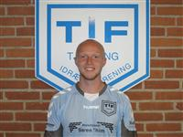
Kasper Thim Sørensen

Fornuftig 2. halvleg, udmøntede sig desværre ikke i point
JS 1: Hjørring IF - Tjørring IF 1-0 (1–0)
36. | min. | 1-0 | Hjørring
Kampens spillere: Jonas Sørensen og Kasper Thim.
Tjørring IF: 1. Sebastian Andreasen 2. Jakob Rahbek 3. Jonas Sørensen 4. Kasper Thim Sørensen 5. Simon Pommerenche 6. Saleh Mustapha 7. Adis Novljanin 8. Benjamin Christensen 11. Ole Hansen 13. Fahim Homayoun 14. Thomas Thim 15. Mads Lodahl 16. Thomas Smith 17. Izet Sabanagic.
Jonas Sørensen | Kasper Thim Sørensen

Efter en dårlig afslutning på første halvleg, kom holdet op i gear, og med det fulgte flotte scoringer
JS 1: Tjørring IF - Hornbæk SF 6–0 (2–0)
9. | min. | 1-0 | Kenneth Spring
11. | min. | 2-0 | Izet Sabanagic
55. | min. | 3-0 | Lennart Spring
60. | min. | 4-0 | Lennart Spring
63. | min. | 5-0 | Izet Sabanagic
80. | min. | 6-0 | Izet Sabanagic
Kampens spiller: Izet Sabanagic.
Tjørring IF: 1. Sebastian Andreasen 2. Jakob Rahbek 3. Jonas Sørensen 4. Kasper Thim Sørensen 6. Saleh Mustapha 7. Adis Novljanin 9. Lennart Spring 10. Kenneth Spring 11. Ole Hansen 12. Amir Haider 13. Fahim Homayoun 14. Thomas Thim 15. Mads Lodahl 17. Izet Sabanagic.
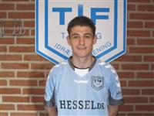
Izet Sabanagic

Uafgjort i forårssæsonens første kamp
JS 1: Tjørring IF - Lindholm IF 1-1 (1-1)
20. | min. | 0-1 | Lindholm IF
26. | min. | 1-1 | Lennart Spring
Kampens spiller: Sebastian Andreasen.

Turneringsopstart for JS
Efter træningsopstart medio januar og løbende træningskampe siden 1. februar, er der nu mindre end én uge til første turneringskamp som spilles påskelørdag d. 30. marts kl. 13.00 i Vildbjerg.
Træningskampene har givet trænerstaben mulighed for at afprøve forskellige spillere med henblik på at sammensætte holdet til forårssæsonen 2013. Spillet og resultaterne har været af svigende kvalitet i de enkelte kampe og halvlege, dog har kampene givet et billede af hvilke spillere som synes at være tæt på holdet.
Heldigvis har truppen undgået større skader i opstartsfasen, hvilket giver grobund for en vis optimisme inden turneringsopstart.
Som omtalt øverst, afvikles kampen mod Lindholm på Kunst 2 i Vildbjerg.
Ole Christensen
/23-03-2013/
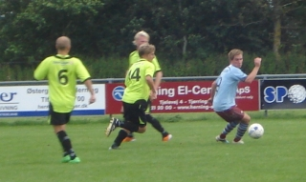

Ligabold kåring: Henning Thinggaard Årets Træner
Træner for Tjørring IF 's Jyllandsseriehold Henning Thinggaard er af Ligabold blevet kåret som årets træner. Det fremhæves, at træneren "har gjort sit til at vende skuden efter nogle sæsoner med modgang. Med et nyt spillekoncept, som holdet var tro mod hele vejen igennem JS puljen, er det bare endnu mere imponerende, det han har gjort". Se mere på Ligabold.
I kåringen til årets talent blev Tjørring IF's målmand Sebastian Andreasen nummer to.
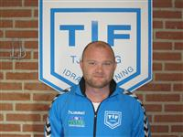
Henning Thinggaard

